
Easy Internet
Implémentation de nouvelles Fonctionnalités
Rayane Sadek, Marius KELTZ
2026

Sommaire :
Sommaire : 1
Fonctionnalité à implémenter : 2
Partie 1 : Helpdesk (Info) 2
Partie 2 : Imprimante 3
Partie 3 : Téléphonie 4
Partie 4 : Demande d'accès (share) 5

Fonctionnalité à implémenter :
- Intégrer la partie Helpdesk de la Toolbox Terreal au sein de Easy Internet
- Possibilité d’intégrer une photo de l’imprimante lors de l’installation de driver afin de bien d’identifié l’imprimante
- Implémentation des imprimantes Terreal / Carte interactive (passage acronyme pour sites) + légende (nom complet sites)
- Implémentation des téléphones Terreal / Carte interactive (passage acronyme pour sites) + légende (nom complet sites)
- Demande d’accès à un share à son gestionnaire (ajouter le gestionnaire dans l’AD)

Partie 1 : Helpdesk (Info)
Intégration de la partie Helpdesk de la Toolbox Terreal à Easy Internet
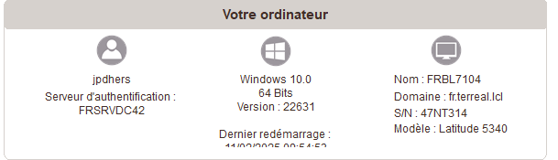
- Nom de l’utilisateur
- Nom du Domaine
- Quelle version de windows et le build
- Caractéristique du PC (ram, stockage)
- Nom de l’utilisateur : example FRSADRAY
- IP du poste
- Dernier démarrage
- Modèle du PC
- Création d’un onglet Info en dessous de documentation.

Partie 2 : Imprimante
Intégration d'une photo de l'imprimante lors de l'installation de driver
- Ajout d'une fonctionnalité permettant l'afficher une photo de l’imprimante lors de l'installation du driver.
- Ajout d’une fonctionnalité demandant l’ajout de l’imprimante par défaut lors de l’installation
Implémentation des imprimantes Terreal / Carte interactive
- Mise en place d'une carte interactive affichant l'emplacement des imprimantes Terreal.
- Passage des noms complets des sites en acronymes via une légende (interactive).
Example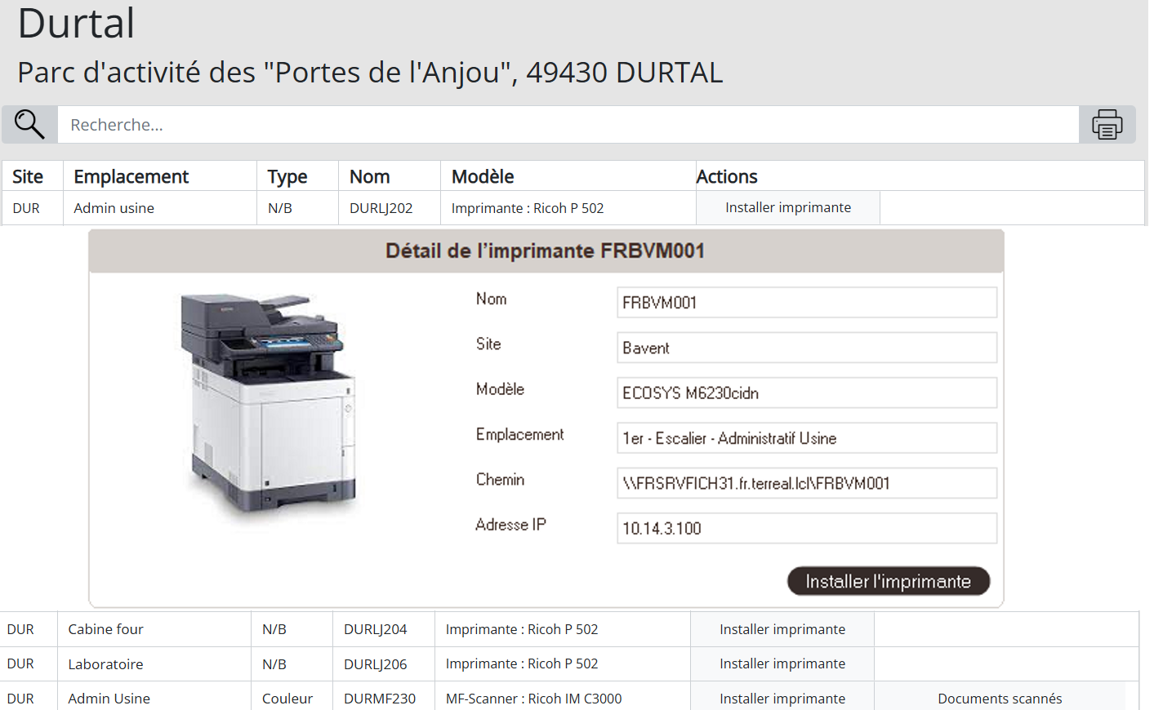

Partie 3 : Téléphonie
Implémentation des téléphones Terreal / Carte interactive
- Ajout d'une carte interactive pour visualiser les emplacements des téléphones par sites de Terreal.
- Passage des noms complets des sites en acronymes via une légende (interactive).
Voir exemple : https://www.pierre-giraud.com/creer-carte-interactive-html
Carte utilise : Download for free France vector map SVG | MapSVG
15 effets CSS3 pour vos images : à vous de jouer !
Le but est d’avoir la même carte que pour les imprimantes :
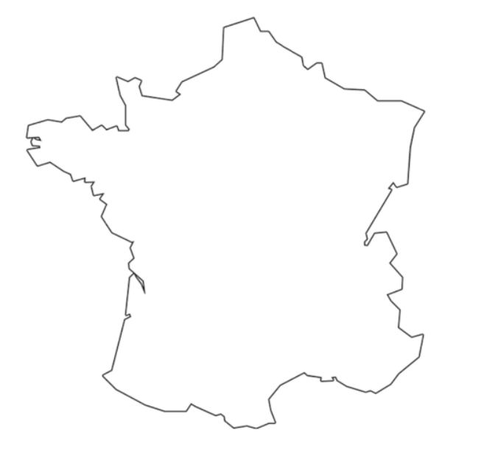
Et d’avoir différentes zones qui se zoom pour avoir l’impression d’avoir une carte interactive.
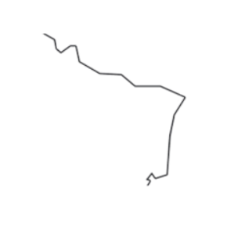

Partie 4 : Demande d'accès (share)
Demande d'accès à un partage
- Implémentation d'un formulaire permettant aux utilisateurs de faire une demande d'accès.
- Ajout automatique du gestionnaire du demandeur dans l'Active Directory (AD) pour validation.
- Création d’un nouvel onglet en dessous de l’imprimante afin d’y intégrer un icone de demande de share.

Interface graphique :


